附件1

**103年度『配合十二年國教-體適能檢測站擴充計畫』成果報告書**

1. **前言**
2. 因應十二年國民基本教育的全面啟動，體適能檢測成績將列入超額比序，藉由廣設「體適能檢測站」，提供各校學生參加體適能檢測時的便利性及檢測成績之公信力。
3. 藉由檢測站成立與運作，促進本市學生重視體適能，並能養成規律運動的習慣。
4. **計畫目標**
5. 設置標準化檢測場所，提供具公信力之體適能檢測成績。
6. 促進學生身體鍛鍊，養成規律運動的習慣，提升體適能。
7. **實施經過**
8. 召開分區協調會議，了解責任區學校施測需求數，規劃檢測梯次，避免發生未能順利報名情形。會後將預定開設之檢測梯次回報教育局體健科。
9. 責任區內受測學校彙整學生名冊上網報名，並由專人帶領學生參加檢測活動，並支援行政工作人員及服務學生，協助檢測站進行檢測活動，參與服務學生由檢測站或支援學校核給服務學生服務學習時數。
10. 檢測實施以於檢測站施測為原則，如責任區學校受測學人數足夠且場地及設施符合檢測需求，經檢測站學校評估後可彈性至該校檢測，受測學校應協助負責場地佈置事宜。
11. 聘任合格檢測員及指導員，檢測人員因跨校支援檢測活動，由檢測站函知所屬學校核予公差假並給予課務排代。確認各梯次檢測員或指導員名單後，將名單提供中華民國體育學會。
12. 檢測站組織架構、實施流程等相關事宜悉依教育部相關規定辦理。

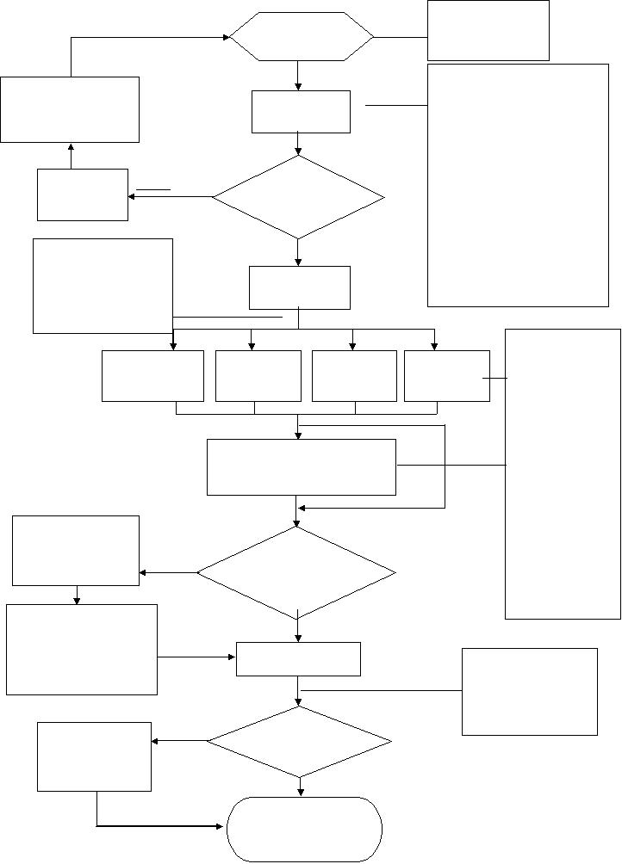

考生身體不適，立即停止檢測

對成績有異議

證書內容無誤

免試入學超額比序

之證明文件

成績確認無誤

1. 檢測人員講解及示範檢測動作。
2. 考生經檢測人員現場唱名後就檢測位置。
3. 檢測人員判斷檢測成績，並立即登錄於檢測成績表及在考生之准考證上簽名。
4. 仰臥起坐與立定跳遠等動態項目間至少間隔10分鐘。
5. 檢測進行中如遇身體不適者，需立即停止檢測。家長或學校老師於准考證簽名。
6. 將考生分組，每組約25人。
7. 每組皆有至少2位的工作人員帶領考生進行分項檢測

肌耐力：一分鐘屈膝仰臥起坐

身體組成：身高/體重

瞬發力：

立定跳遠

柔軟度：

坐姿體前彎

1. 攜帶准考證、其他身分證明文件(如身分證、健保卡)至檢測站報到。
2. 工作人員核對考生的報名資料與相關文件，核對無誤後於准考證上核章
3. 考生未攜帶身分證明文件，工作人員拍照存證後，先准予應試。惟應於檢測當日「心肺耐力」項目施測開始前，有照片之身分證明文件仍未送達者，取消考試資格且已檢測之成績不予承認。

體適能檢測站考生檢測流程

完成報名後列印准考證，並黏貼2吋證件照乙張

報名參加

體適能檢測

報到

另行請示醫師，並經同意或治療後，開立

醫生同意證明書

無法參與本次檢測

填寫「體適能檢測安全問卷」

證書內容有誤

考生快樂賦歸

1. 由檢測站登錄檢測成績及製作、寄發成績證書。
2. 成績證書作業時間約10-14天。

取得「體適能檢

測成績證書」

於收件後7天內，向發證之檢測站要求補發

判定成績

(由該項目之全體檢測人員重新判定檢測成績，事後皆不得有任何異議，不得再更改檢測成績。)

進行申訴

(於檢測活動結束後30分鐘內申訴)

結束檢測，

考生再確認登錄於准考證上之成績

心肺耐力：800/1600公尺跑走(各組完成前四項檢測後，且至少間隔20分鐘，再統一進行)

問卷中的任何一題回答為「是」者，不適合參與檢測

暖身運動（至少10分鐘以上）

適合參與檢測

完成報到手續

1. **執行成果**
2. 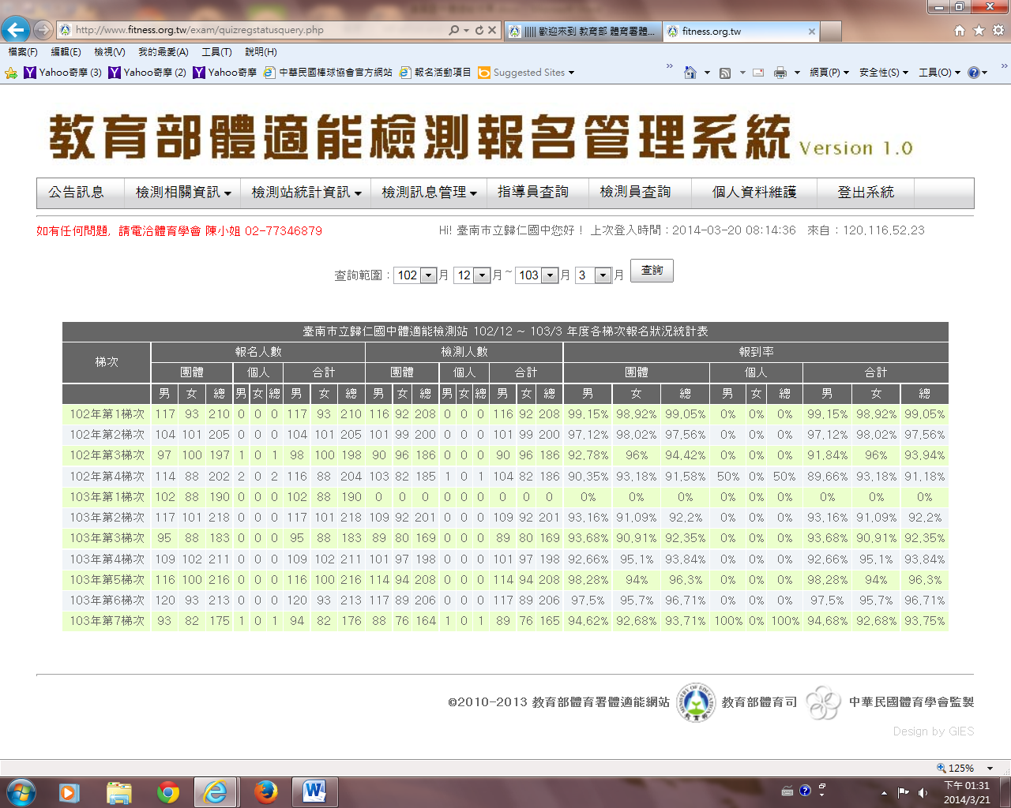本年度自103.01.02起至103.03.05止共計辦理十一梯次體適能檢測，其參與對象為本市所屬之國民中學學生，報名人數2224人，實際參加測驗人數1927人。各梯次檢測狀況如表列：
3. 檢測人員每天二梯次聘任15人，其中三天六梯次每天聘任14人共計聘任72人次，皆具有檢測人員合格證書字號，名單如表列：

|  |  |  |  |  |
| --- | --- | --- | --- | --- |
| 102年第1-2梯次 | 辦理日期：103.01.02，檢測人數：408人 | | | |
| 證書字號 | 類別 | 姓名 | 負責項目 | 備註 |
| C1023079 | 指導員 | 王建堯 | 身高/體重 |  |
| C1023113 | 指導員 | 胡正良 | 1分鐘仰臥起坐 |  |
| C0985021 | 指導員 | 顏雪如 | 1分鐘仰臥起坐 |  |
| C1023161 | 指導員 | 賴虹美 | 1分鐘仰臥起坐 |  |
| C1023109 | 指導員 | 洪至誠 | 1分鐘仰臥起坐 |  |
| C1011116 | 指導員 | 盧玫諭 | 1分鐘仰臥起坐 |  |
| C1023080 | 指導員 | 王詩禎 | 1分鐘仰臥起坐 |  |
| C0973004 | 指導員 | 薛國信 | 立定跳遠 |  |
| C0985016 | 指導員 | 陳進展 | 立定跳遠 |  |
| C1023116 | 指導員 | 馬秀禎 | 立定跳遠 |  |
| C1023153 | 指導員 | 蔡佳昌 | 坐姿體前彎 |  |
| C1023112 | 指導員 | 胡文瑜 | 立定跳遠 |  |
| T1012098 | 檢測員 | 葉芳儀 | 坐姿體前彎 |  |
| T1012050 | 檢測員 | 周偉明 | 坐姿體前彎 |  |
| C1023082 | 指導員 | 甘婉媚 | 1分鐘仰臥起坐 |  |
| 102年第3-4梯次 | 辦理日期：103.01.03，檢測人數：372人 | | | |
| 證書字號 | 類別 | 姓名 | 負責項目 | 備註 |
| C1023079 | 指導員 | 王建堯 | 身高/體重 |  |
| C1023113 | 指導員 | 胡正良 | 1分鐘仰臥起坐 |  |
| C0985021 | 指導員 | 顏雪如 | 1分鐘仰臥起坐 |  |
| C1023161 | 指導員 | 賴虹美 | 1分鐘仰臥起坐 |  |
| C1023109 | 指導員 | 洪至誠 | 1分鐘仰臥起坐 |  |
| C1011116 | 指導員 | 盧玫諭 | 1分鐘仰臥起坐 |  |
| C1023080 | 指導員 | 王詩禎 | 1分鐘仰臥起坐 |  |
| C0973004 | 指導員 | 薛國信 | 立定跳遠 |  |
| C0985016 | 指導員 | 陳進展 | 立定跳遠 |  |
| C1023116 | 指導員 | 馬秀禎 | 立定跳遠 |  |
| C1023153 | 指導員 | 蔡佳昌 | 坐姿體前彎 |  |
| C1023112 | 指導員 | 胡文瑜 | 立定跳遠 |  |
| T1012098 | 檢測員 | 葉芳儀 | 坐姿體前彎 |  |
| T1012050 | 檢測員 | 周偉明 | 坐姿體前彎 |  |
| T1012031 | 指導員 | 吳季龍 | 1分鐘仰臥起坐 |  |
| 103年第2-3梯次 | 辦理日期：102.03.03，檢測人數：370人 | | | |
| 證書字號 | 類別 | 姓名 | 負責項目 | 備註 |
| C0973004 | 指導員 | 薛國信 | 身高/體重 |  |
| C1023165 | 指導員 | 羅少卿 | 1分鐘仰臥起坐 |  |
| C1023090 | 指導員 | 吳勤瑩 | 1分鐘仰臥起坐 |  |
| C1023161 | 指導員 | 賴虹美 | 1分鐘仰臥起坐 |  |
| C1011116 | 指導員 | 盧玫諭 | 1分鐘仰臥起坐 |  |
| C1023079 | 指導員 | 王建堯 | 立定跳遠 |  |
| C0971108 | 指導員 | 林佑霖 | 立定跳遠 |  |
| C1023153 | 指導員 | 蔡佳昌 | 坐姿體前彎 |  |
| C1023116 | 指導員 | 馬秀禎 | 坐姿體前彎 |  |
| C0985084 | 指導員 | 林美秀 | 坐姿體前彎 |  |
| C1011118 | 指導員 | 許秀枝 | 1分鐘仰臥起坐 |  |
| C1023080 | 指導員 | 王詩禎 | 1分鐘仰臥起坐 |  |
| C1023115 | 指導員 | 翁偉謹 | 立定跳遠 |  |
| T1012050 | 檢測員 | 周偉明 | 坐姿體前彎 |  |
|  |  |  |  |  |
| 103年第4-5梯次 | 辦理日期：102.03.04，檢測人數：406人 | | | |
| 證書字號 | 類別 | 姓名 | 負責項目 | 備註 |
| C0973004 | 指導員 | 薛國信 | 身高/體重 |  |
| C1023165 | 指導員 | 羅少卿 | 1分鐘仰臥起坐 |  |
| C1023090 | 指導員 | 吳勤瑩 | 1分鐘仰臥起坐 |  |
| C1023161 | 指導員 | 賴虹美 | 1分鐘仰臥起坐 |  |
| C1011116 | 指導員 | 盧玫諭 | 1分鐘仰臥起坐 |  |
| C1023079 | 指導員 | 王建堯 | 立定跳遠 |  |
| C0971108 | 指導員 | 林佑霖 | 立定跳遠 |  |
| C1023153 | 指導員 | 蔡佳昌 | 坐姿體前彎 |  |
| C1023116 | 指導員 | 馬秀禎 | 坐姿體前彎 |  |
| C0985084 | 指導員 | 林美秀 | 坐姿體前彎 |  |
| C0985093 | 指導員 | 劉月華 | 1分鐘仰臥起坐 |  |
| C1011118 | 指導員 | 許秀枝 | 1分鐘仰臥起坐 |  |
| C1023115 | 指導員 | 翁偉謹 | 立定跳遠 |  |
| T1012050 | 檢測員 | 周偉明 | 坐姿體前彎 |  |
|  |  |  |  |  |
| 103年第6-7梯次 | 辦理日期：102.03.05，檢測人數：370人 | | | |
| 證書字號 | 類別 | 姓名 | 負責項目 | 備註 |
| C0973004 | 指導員 | 薛國信 | 身高/體重 |  |
| C1023165 | 指導員 | 羅少卿 | 1分鐘仰臥起坐 |  |
| C1023090 | 指導員 | 吳勤瑩 | 1分鐘仰臥起坐 |  |
| C1023161 | 指導員 | 賴虹美 | 1分鐘仰臥起坐 |  |
| C1011116 | 指導員 | 盧玫諭 | 1分鐘仰臥起坐 |  |
| C1023079 | 指導員 | 王建堯 | 立定跳遠 |  |
| C0971108 | 指導員 | 林佑霖 | 立定跳遠 |  |
| C1023153 | 指導員 | 蔡佳昌 | 坐姿體前彎 |  |
| C1023116 | 指導員 | 馬秀禎 | 坐姿體前彎 |  |
| C0985084 | 指導員 | 林美秀 | 坐姿體前彎 |  |
| C0985093 | 指導員 | 劉月華 | 1分鐘仰臥起坐 |  |
| C1023080 | 指導員 | 王詩禎 | 1分鐘仰臥起坐 |  |
| C0985016 | 指導員 | 陳進展 | 立定跳遠 |  |
| C1023082 | 指導員 | 甘婉媚 | 坐姿體前彎 |  |
|  |  |  |  |  |

1. 各項宣傳文宣或宣導方式
2. 學期前二週為體適能加強週，利用課堂宣導體適能常識及實施方法，積極鼓勵學生於課外時間進行體適能活動，養成終身運動習慣，進而推廣至家庭其他成員。
3. 召開班親會時，透過書面及口頭宣導體適能檢測項目及身體適能強化處方，灌輸家長對體適能觀念之正確認知與重視，進而能夠親子力行，共同提升體適能。
4. 設立體適能諮詢小組，由體育教師負責全校師生體適能疑難問題解答、提供正確運動常識等，增進體適能推展效能。
5. 鼓勵教職員工多運動，定期舉辦校內教職員競賽，由具有專長之教師利用課餘時間義務指導，以提昇本校教職員工體適能之專業認知及認同，進而推廣至各班級。
6. 依據本校校園對外開放管理辦法，開放校園運動場地，鼓勵學生及家長、附近民眾利用課餘時間，善用學校場地從事身體適能運動。
7. 活動成果紀錄

台南市立歸仁國民中學體適能檢測站第102年1-4梯次成果照片(103.01.02-03)

|  |  |
| --- | --- |
| 施測日期：103年01月02日-03日 | 施測對象：責任區國中(歸仁、沙崙、關廟、龍崎) |
|  |  |
| 說明：集體做施測前的報到 | 說明：實施身體指量指數測驗 |
|  |  |
| 說明：實施坐姿體前彎測驗 | 說明：實施立定跳遠測驗 |
|  |  |
| 說明：實施仰臥起坐測驗 | 說明：實施男生組1600公尺測驗 |
|  |  |
|  |  |
|  |  |

台南市立歸仁國民中學體適能檢測站103年第2-3梯次成果照片(102.03.03)

|  |  |
| --- | --- |
| 施測日期：103年03月03日-05日 | 施測對象：責任區國中(歸仁、沙崙、關廟、龍崎) |
|  |  |
| 說明：集體做施測前的報到 | 說明：實施身體指量指數測驗 |
|  |  |
| 說明：實施坐姿體前彎測驗 | 說明：實施立定跳遠測驗 |
|  |  |
| 說明：實施仰臥起坐測驗 | 說明：實施心肺適能測驗 |
|  |  |
|  |  |
|  |  |
| 施測日期：103年03月03日-05日 | 施測對象：責任區國中(歸仁、沙崙、關廟、龍崎) |
|  |  |
| 說明：實施測驗實況 | 說明：實施測驗實況 |
|  |  |
| 說明：實施測驗實況 | 說明：實施測驗實況 |
|  |  |
| 說明：實施測驗實況 | 說明：實施測驗實況 |

1. **計畫成果自評**
2. 計畫書內容與實際實施相符程度
3. 因應體適能納入免試入學超額比序，藉由體適能檢測站具有合格證照的檢測人員統一施測，提供學生公平、公正之體適能檢測成績，呈現具公信力之體適能檢測結果。
4. 藉由檢測站之體適能檢測，讓學生了解自我體適能狀況，促使其建立規律運動習慣，維持良好之體適能狀況。
5. 透過體適能檢測站的設置，培訓體適能檢測員及指導員人力，並落實於日常體育科教學，有效提升學生健康體適能素質、養成規律運動習慣以及促進身心健康等教育目標。
6. 主要發現與其他有關價值
7. 學校可以彙整學生體適能檢測結果進行分析，提供體育課程設計改善之參考，針對體適能不良學生，依其較差項目設計個別化指導，或整體表現偏弱部分進行強化訓練活動，以增進該項體適能。
8. 透過體適能檢測站的設置與檢測活動，引導鼓勵教職員工和家長對運動的正確認知，進而提升運動風氣，培養全民健康體適能。
9. 充實體適能檢測設備，提供鄰近地區、學校得以資源共享，加強學區國小學生對體適能的重要體認。
10. **建議**
11. 體適能為身體適應環境之能力，首要目的就是各項能力要均衡發展，目前兩項門檻分數採計的方式已經失去體適能的意義，建議恢復四項均須達標，或修正檢測項目配分0.5~1.0~1.5~2.0，讓真正身體適能的學生能夠具有優勢。(目前四項都達金質者分數竟與兩項金質、兩項未達門檻者積分同為八分，似乎不合身體適能之理)。
12. 檢測成績需以「個人同意完成四項檢測為原則，經醫院、 學校或檢測站認定無法完成四項檢測者得擇項檢測」，因此檢測站如遇考生不宜繼續檢測時(如臉色發青、嘴唇慘白...等不適之狀控)，應停止該生繼續參與檢測，並現場填寫「體適能檢測未測項目證明」，證明轉交考生自行保管且不予補發。但是檢測現場疑似有學生故意裝病逃避測驗(已有兩項達標或自認該項成績不佳)，建議取消檢測站填寫未測證明措施，未測就是自行放棄，該次檢測成績將不予採計(提具醫生證明無法檢測者除外)。
13. 檢測站各梯次檢測日期確定後，有關檢測人員(指導員、檢測員)建議由教育局統一聘任與發文，避免檢測站找不到檢測人員或積欠檢測費等情事發生。
14. 檢測人員雖具合格證書，但在檢測現場對於動作要求的執行尺度上仍有爭議之處，建議下年度辦理前統一調訓或再宣導，讓各檢測站的標準能夠更齊一、更具公信力。
15. 立定跳遠墊檢測器材太輕軟且無止滑功能(必須黏貼膠帶)，刻度間距應改以一公分為單位，可以減少檢測站的事前布置及事後復原工作困擾。(本校進行採購時已更新為新型跳遠墊)